1．admin用户

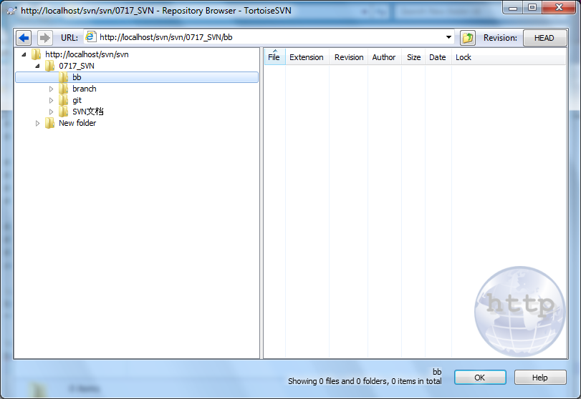

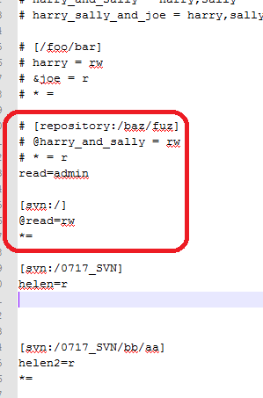

可见admin是能看到SVN库所里所有的文件，所以能看到0717_SVN文件，即使在svn:/0717_SVN中没提到admin的权限（没提不代表没有）。但svn:/0717_SVN/bb/aa中提到只有Helen2能看，其他人无任何权，又因为bb中只有一个aa文件夹，所以admin看不到bb中的东西。如果bb还有个aa2文件，admin就可以看到。

2.Helen用户

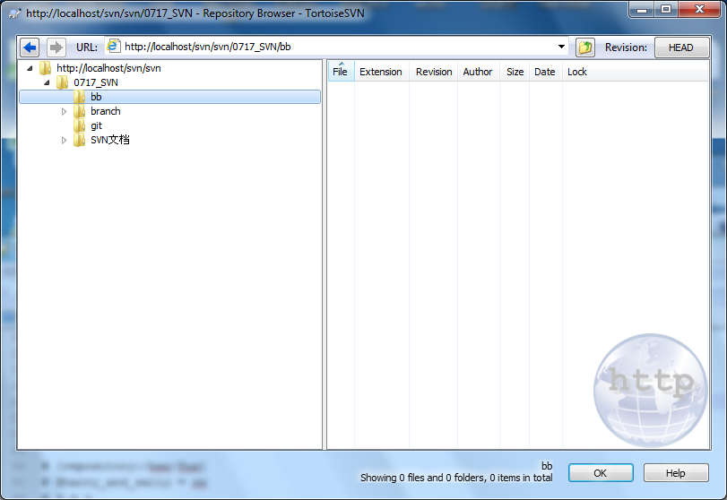

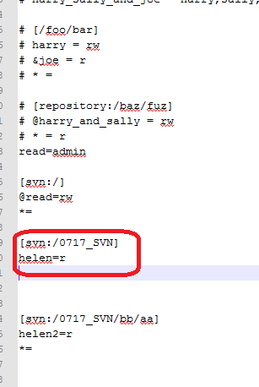

因为前面说除了admin有rw的的权限，其他*=就是无权。但是svn:/0717_SVN给了Helen读的权限，所以他能看到这个目录下的，其他的不行。

3.helen2

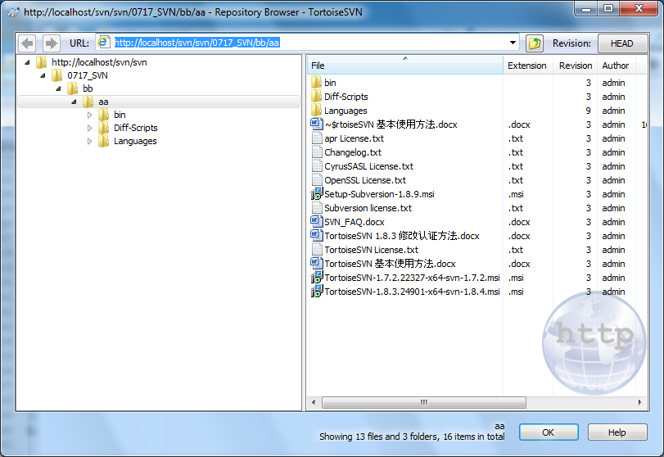

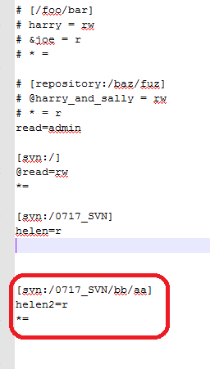

svn:/0717_SVN/bb/aa给了Helen2看的权限，但同时其他人无权限。

但是Helen2看不到除了aa目录下的。

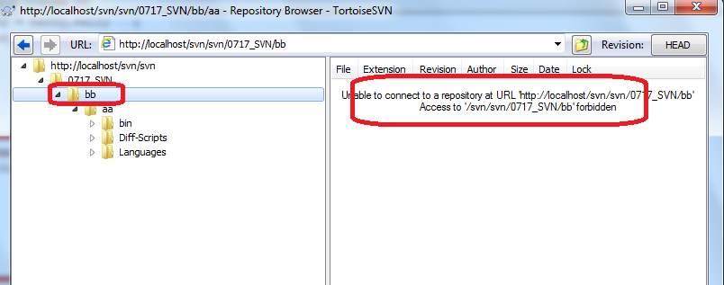

出现上图是Helen2无权看到bb的，只能读到bb下的aa,如下图：

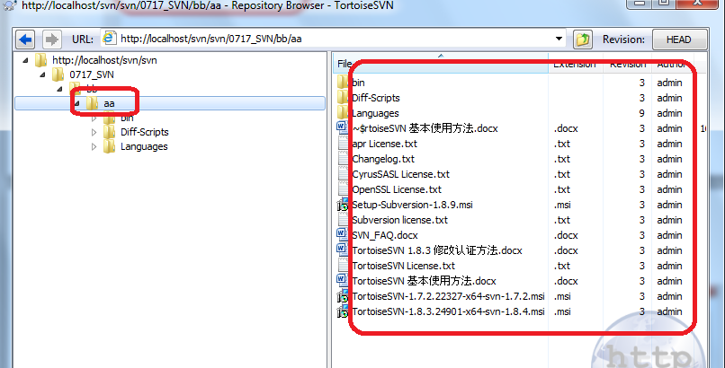

admin用URL ：<http://localhost/svn/svn/0717_SVN/bb/aa>也可以登录，他会直接跳到<http://localhost/svn/svn/0717_SVN/bb>目录下。

如果Helen2用URL：<http://localhost/svn/svn/0717_SVN/>登录的话，会报如下错误：

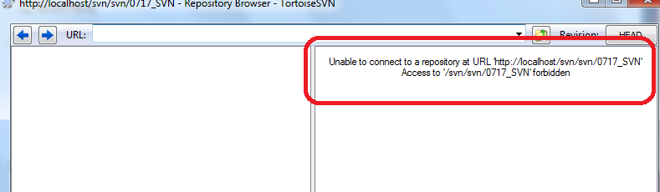

因为svn:/下Helen2是无权.只有在svn:/0717_SVN/bb/aa下有读的权限。所以Helen2只能用<http://localhost/svn/svn/0717_SVN/bb/aa>访问，否则报错。

